Анализируем язык тела через позы

**Анализируем язык тела через позы.**

Язык тела как способ самовыражения: Позы действуют как несловесные сигналы, через которые можно многое узнать о человеке, вот основные примеры:

• Открытая позиция: Когда человек держит руки и ноги не перекрещенными, это часто указывает на его открытость, комфорт и уверенность в себе.

• Защитная поза с перекрещенными руками: Скрещивание рук на груди может символизировать защитную стену, выражая защиту, неуверенность или стремление к дистанции.

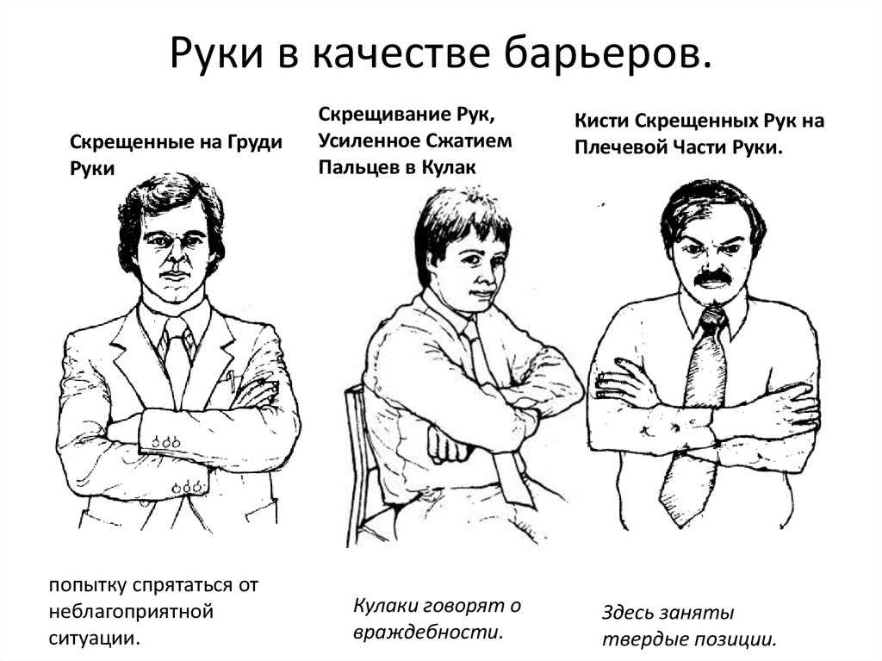

• Нестабильное положение: Опора на одну ногу или перекрещивание ног часто отражает неуверенность или психологический дискомфорт.

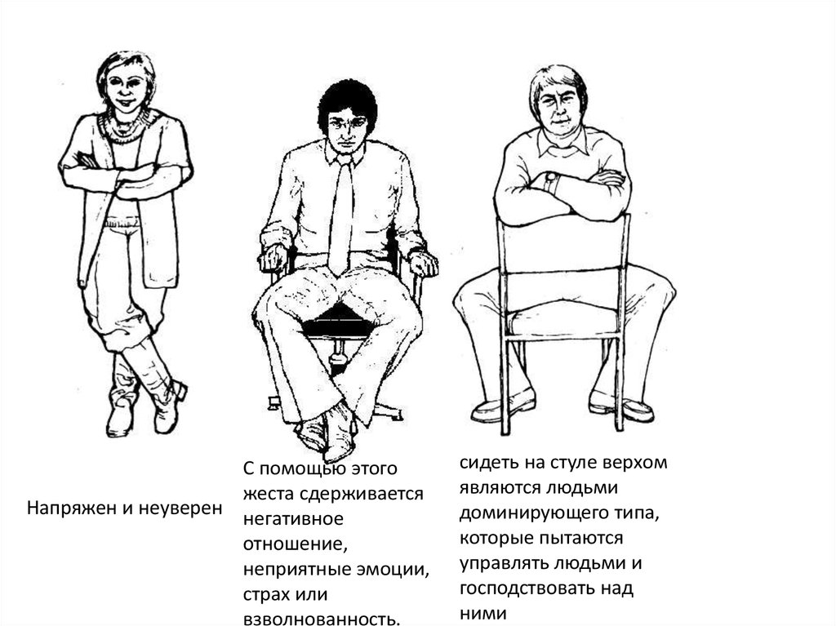

• Позы с пониженной головой или сгорбленностью: Эти положения могут быть признаками пессимизма, грусти или отчаяния.